Datë: 12/02/2017

**INSTITUCIONET E ZBATUESHMËRISË SË LIGJIT JANË TË KUFIZUARA NGA NDARJET BUXHETORE**

Shteti i Kosovës është funksional aq sa funksionale dhe efikase janë institucionet e Kosovës. Themeli mbi të cilin ndërtohen institucione funksionale dhe efikase është zbatueshmëria e ligjeve dhe rregullave të shtetit. Niveli i funksionalitetit të institucioneve të shtetit është i lidhur drejtpërdrejt me nivelin e zbatueshmërisë së ligjit. Rrjedhimisht, niveli i funksionalitetit dhe efikasitetit të institucioneve të Kosovës është i lidhur drejtpërdrejt me nivelin e funksionalitetit dhe efikasitetit të institucioneve përgjegjëse për zbatimin e ligjit e që janë: shërbimi i inteligjencës, hetuesia policore, prokuroria dhe gjyqësia.

Sa janë funksionale dhe efikase institucionet e Kosovës? Për të marrë një kuptim mbi funksionalitetin dhe efikasitetin e institucioneve të Kosovës mund të merrën në konsiderim dy matës: 1) Niveli i zhvillimit të Kosovës, dhe 2) Raportet vlerësuese të institucioneve të jashtme.

1. Niveli i zhvillimit të Kosovës – Ky matës i funksioanlitetit dhe efikasitetit të institucioneve të Kosovës tregon se Kosova ka institucione jo-funksionale dhe jo-efikase. Dëshmi për këtë janë shkallët relativishtë të ulta të zhvillimit ekonomik të Kosovës. Çdo shkallë vjetore e zhvillimit ekonomik nën 8% nuk ulë papunësinë dhe nuk siguron ngritje të shkallës zhvillimore të fushave tjera të shoqërisë. Tregues më i mirë i nivelit të zhvillimit të Kosovës është niveli shumë i lart i të rinjëve që ikin nga Kosova për një jetë më të mirë.
2. Raportet vlerësuese të institucioneve të jashtme – Të gjitha raportet vlerësuese të institucioneve të jashtme pasqyrojnë nivel shumë të lartë të krimit të organizuar dhe korrupsionit si dhe nivel shumë të ultë të zbatueshmërisë së ligjeve. Kësilloj vlerësimesh janë duke u dhënë në vazhdimësi për shumë vite rresht.Keto vleresime drejtperdrejt shprehin nivelin tepë ultë të funksionalitetit dhe efikasitetit te institucioneve të Kosovës.

Bazuar në dy matësit e paraqitur sipër, Kosova ka institucione përgjegjëse për zbatueshmëri të ligjit që janë shumë jo-funksionale dhe shumë jo-efikase.

Gjykuar në rëndësinë që kanë institucionet për zbatushmëri të ligjit, një qeveri e përgjegjshme para qytetarëve të vet do të duhej që të këtë prioritet mbi prioritetet fuqizimin e funksionalitetit dhe efikasitet të institucioneve përgjegjëse për zbatim të ligjit. Një prioritet i tillë shprehet në ndarjet buxhetore. Nën kushtet që funksionon Kosova, Qeveria e Kosovës do të duhej që si minimum të dyfishonte buxhetin për institucionet përgjegjëse për zbatim të ligjit, edhe trefishimi do të mund të konsiderohej. Sa dhe si e ka vlerësue qeveria prioritet fuqizimin e institucioneve përgjegjëse për zbatim të ligjit mund të shihet nga tabela në vijim:

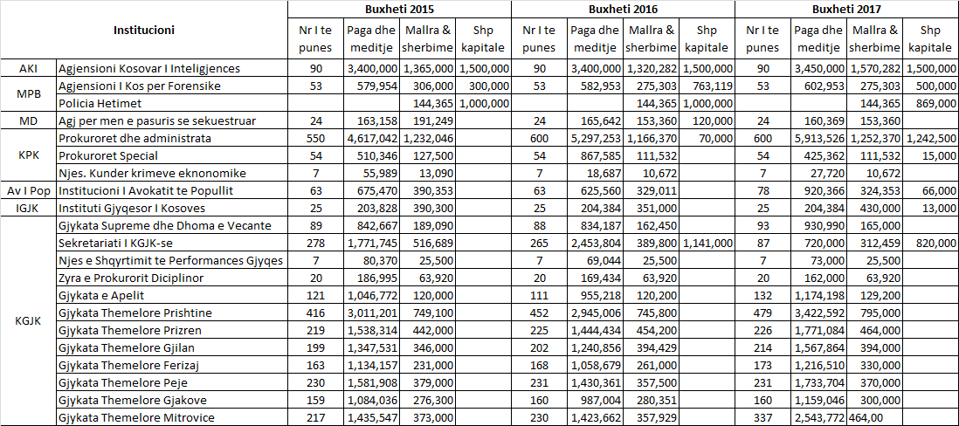

Nga tabela e paraqitur sipër mund të nxjerrën disa përfundime, siç janë paraqitur në vijim:

* Shumica e institucioneve përgjegjëse për zbatim të ligjit nuk kanë patur rritje të shënueshme buxhetore në 2-3 vitet e fundit.
* Rritja buxhetore në pakicën e institucioneve përgjegjëse për zbatim të ligjit është tepër simbolike.
* Buxheti për Avokatin e Popullit që nuk ka fuqi ekzekutive është me i madh se sa buxheti për Gjykatën Supreme e cila përfshinë edhe Dhomën e Veçantë përgjegjëse për lëndët qindra milionëshe të Agjensionit Kosovar të Privatizimit.
* Buxheti për Avokatin e Popullit që nuk ka fuqi ekzekutive është me i madh se sa buxheti për Gjykatën e Apelit që shqyrton të gjitha lëndet e shkallës së dytë për gjithë Kosovën.
* Njësia për Shqyrtimin e Përformancës Gjyqësore ka vetëm 7 të punësuar, dhe po ashtu Zyra e Prokurorit Diciplinor ka vetëm 20 të punësuar. Kuptohet se në të punësuar janë përfshirë edhe të punësuarit në administratë që zakonishtë janë të shumtë në numër.
* Njësia e Prokurorisë për krime ekonomike ka vetëm 7 të punësuar duke përfshirë administratën.

Në lidhje me funksionalitetin dhe efikasitetin e institucioneve të Kosovës në përgjithësi dhe të institucioneve përgjegjëse për zbatim të ligjit në veçanti, duhet të merrët në konsiderim edhe veprimtaria e Shërbimeve të Mshefta Serbe (SHMS-të). Synimet politike të Serbisë karshi Kosovës janë që Kosova të mbetet jo-funksionale dhe jo-efikase. Këto synime Serbia i realizon përmes drejtimit të veprimtarisë së msheftë në mbajtjen e institucioneve të Kosovës si jo-funksionale dhe jo-efikase, dhe atë në veçanti institucionet përgjegjëse për zbatim të ligjit. Janë bërë publike të dhënat se në Kosovën e pasluftës, Serbia ka në veprim rreth 700 spiunë të stërvitur të betuar, dhe se ky numër është maksimumi i individëve që i duhen Serbisë për një vend siç është Kosova. Gjendja jo-funksionale dhe jo-efikase e institucioneve të Kosovës është dëshmia më e mirë e përmbushjes së programeve të veprimit të këtyre shërbimeve.

Roli dhe funksioni shoqëror i institucioneve përgjegjëse për zbatim të ligjit qëndron në sigurimin e kushteve që i nevojiten shoqërisë tonë për rritje të zhvillimit, e që rritja arrihet kur ekziston konkurrenca e drejtë, konkurrencë e cila mundëson fuqizimin e dijes dhe profesionalizmit të cilat nuk kanë shanse pa nivel shumë të lartë të zbatueshmërisë së ligjit. Pikërisht këtu është edhe caku i veprimeve të SHMS-ve, dhe siç po shihet deri tani e kanë arritur synimin e tyre. Fuqizimi i funksionalitetit dhe efikasitetit të institucioneve përgjegjëse për zbatim të ligjit është siguruesi i funksionalitetit dhe efikasitetit të të gjitha institucioneve të Kosovës. Fuqizimi i funksionalitetit dhe efikasitetit të institucioneve përgjegjëse për zbatim të ligjit është mbrojtësi më i mirë ndaj veprimtarisë së msheftë serbe në aktivitetet e tyre për mbajtjen e Kosovës si jo-funksionale dhe jo-efikase.

Bazuar në ndarjet buxhetore dhe në synimet dhe programet e SHMS-ve, nuk ke si të shmangësh nxjerrjen e gjykimit se gjatë vitit 2017 nuk do të ketë ndonjë ndryshim i shenueshëm në rritjen e funksionalitetit dhe efikasitetit të institucioneve përgjegjëse për zbatim të ligjit. Me këtë nivel të ndarjeve buxhetore, SHMS-të kanë të siguruar vazhdimin e mbajtjes jo-funksionale dhe jo-efikase për institucionet përgjegjëse për zbatim të ligjit në veçanti, dhe kësisoj edhe të të gjitha institucionet e Kosovës në përgjithësi. Ministërja për Drejtësi në një intervistë televizive në tetor të vitit të kaluar u zotua se do të rrisë dukshëm buxhetin për këto institucione, zotim që qartazi nuk e ka përmbushur. Urojm që në rishikim të buxhetit në qershor të ketë ndryshime cilësore.